
ДЕПАРТАМЕНТ ОБРАЗОВАНИЯ
АДМИНИСТРАЦИЯ ГОРОДА НИЖНЕГО НОВГОРОДА
МУНИЦИПАЛЬНОЕ БЮДЖЕТНОЕ ОБРАЗОВАТЕЛЬНОЕ УЧРЕЖДЕНИЕ
ЦЕНТР ОБРАЗОВАНИЯ МОСКОВСКОГО РАЙОНА
603079, Московское шоссе, 161, т. (факс) 279-03-11
e-mail: moucomrov@yandex.ru, web-сайт: moucomrnn.narod.ru

Принят на заседании  Конференции МБОУ ЦО  (протокол №2 от 28.08.2013 г.) | УТВЕРЖДАЮ  Директор МБОУ ЦО  _____________ Н.А.Меркулова  Приказ от 30.08.2013 №56/1-о

Публичный доклад
муниципального бюджетного образовательного учреждения
Центра образования Московского района
города Нижнего Новгорода
за 2012-2013 учебный год

Нижний Новгород
2013

Публичный доклад Центра образования Московского района является механизмом обеспечения информационной открытости и прозрачности деятельности Учреждения, информирования общественности о качестве образования, результатах образовательной деятельности, проблемах функционирования и развития.
Доклад адресован обучающимся, их родителям, учредителям, социальным партнерам школы, местной общественности.
Информация, представленная в докладе, является достоверной, отражает реальное состояние развития Центра образования в 2012-2013 учебном году.

Общая характеристика учреждения

Муниципальное бюджетное образовательное учреждение Центр образования Московского района (официальное сокращенное наименование – МБОУ ЦО Московского района) создано в результате реорганизации на основании распоряжения главы администрации Московского района города Нижнего Новгорода от 18 января 1999 года № 27-р «О реорганизации муниципальных образовательных учреждений Московского района: межшкольного учебно-производственного комбината и вечерней средней школы № 17 с классами социальной реабилитации подростков».
Юридический адрес: 603079, г. Нижний Новгород, ул. Московское шоссе, д. 161.
Организационно-правовая форма учреждения – муниципальное бюджетное образовательное учреждение.
Государственный статус учреждения в соответствии со свидетельством о государственной аккредитации – общеобразовательное учреждение (тип); Центр образования (вид).
Функции и полномочия учредителя осуществляет Департамент образования администрации города Нижнего Новгорода.
Лицензия регистрационный номер №8856 от 27.05.2011 серия 52 №001264 , срок действия – бессрочно.
Свидетельство об аккредитации регистрационный №421 от 02.07.2010 года, серия 52 №000229, срок действия – до 02.07.2015 года.
Центр образования, предоставляя гражданам с 12-летнего возраста, работающим и неработающим, возможность реализовать конституционное право на получение основного общего и среднего (полного) общего образования, допрофессиональную и профессиональную подготовку, психолого-педагогическую и медико-социальную помощь, является составной частью общей системы образования Московского района г. Нижнего Новгорода и играет сегодня незаменимую роль в деле обеспечения социальной защиты и реабилитации детей и молодежи. Школа ориентирована на обучение, воспитание и развитие всех и каждого обучающегося с учётом их индивидуальных, возрастных, физиологических, психологических, интеллектуальных особенностей, образовательных потребностей и возможностей, личностных склонностей путём создания адаптивной педагогической системы и максимально благоприятных условий для каждого обучающегося.
Характеристика контингента обучающихся.
Показатели на начало учебного года (05.09.) | 2010 – 2011  уч.год | 2011 – 2012  уч.год | 2012 – 2013  уч.год
Количество классов | 10 | 11 | 11
Из них:
2 ступень  /основное общее образование/ | 3 | 5 | 5
3 ступень  /среднее (полное)общее образование/ | 7 | 6 | 6
Количество обучающихся | 147 | 153 | 160
Очная форма получения образования | 121 | 121 | 120
Заочная форма получения образования | 26 | 32 | 40
Статус семей:  Всего семей (из них несовершеннолетних) | 147 (80) | 153 (86) | 160 (112)
полные | 21 | 22 | 32
неполные | 46 | 64 | 80
- потерявшие кормильца | 14 | 10 | 7
- одинокие матери | 2 | 3 | 1
- ребенка растит отец | 3 | 4 | 1
- в разводе | 39 | 47 | 71
многодетные | 5 | 5 | 5
малообеспеченные | 30 | 30 | 35
опекаемые | 7 | 8 | 6
дети-инвалиды | 1 | 1 | 0
асоциальные семьи  (состоят на ВШУ) | 5 | 7 | 10
состоит на учёте ПДН | 18 | 17 | 20
состоит на ВШУ | 82 | 79 | 80
Выводы:
- отмечается увеличение контингента за счет роста числа обучающихся на 2 ступени,
- высокий показатель среди обучающихся 9 классов по продолжению образования в 10 классе (более 80%),
- растет востребованность заочной формы получения образования среди работающих граждан.
- сравнительный анализ социально-демографического паспорта Центра образования за последние 3 года показывает, что микросоциум школы характеризуется следующими признаками:
- высоким процентом малообеспеченных семей,
- высоким процентом семей мало занимающихся проблемами воспитания и развития ребенка,
- высоким процентом несовершеннолетних обучающихся, состоящих на внутришкольном учете, на учете в ПДН и КДН.
Однако последний показатель характеризует принципиальную позицию педагогического коллектива не скрывать негативные проявления среди подростков, а давать им адекватную оценку и помогать находить пути выхода из трудной жизненной ситуации.

Администрация Центра образования:
- директор Меркулова Наталья Александровна имеет высшую квалификационную категорию по должности "руководитель";
- заместитель директора по учебно-воспитательной работе Новожилова Светлана Александровна имеет первую квалификационную категорию по должности "руководитель",
- заместитель директора по воспитательной работе Масляева Елена Николаевна имеет первую квалификационную категорию по должности "руководитель"; заместитель директора по административно-хозяйственной части Меркулов Евгений Юрьевич;
- главный бухгалтер Морозова Людмила Васильевна.

Формы государственно - общественного управления:
- Общешкольная Конференция;
- Управляющий Совет Центра;
- Педагогический совет;
- Методический Совет.

Учреждение имеет Программу развития на 2011-2015 годы, принятую на Управляющем Совете (протокол № 2 от 12.01.2011г.), с изменениями и дополнениями от 31.05.2013 г. Программа разработана в рамках реализации Послания Президента РФ Федеральному собранию РФ от 30.11.2011г. на основе инициативы «Наша новая школа», где формируется образ обновленной «школы для всех», в основе создания которой лежит переход от массового образования к непрерывному индивидуализированному образованию, обеспечивающему формирование творческой социально-ответственной личности, способной к участию в инновационном преобразовании общества.

2. Особенности образовательного процесса

Учреждение реализует общеобразовательные программы
- основного общего образования;
/общеобразовательные классы; с 12-летнего возраста/;
- среднего (полного) общего образования
/классы технологического профиля, общеобразовательные классы;
с 15 лет, предельный возраст не ограничен/,
срок освоения – 2 года (очная, очно-заочная форма получения образования;
срок освоения – 3 года (заочная форма получения образования).
Учебный план составлен в соответствии Региональным базисным учебным планом общеобразовательных учреждений Нижегородской области (утв. приказом Министерства образования и науки Нижегородской области № 57 от 04.03.05 г.)
Максимальная учебная нагрузка по учебному плану составляет 31 час в 7 классе, 32 часа в 8, 9 классах. Часы школьного компонента в основной школе в 8 классе направлены на воспитание личности, владеющей навыками саморегуляции и безопасного поведения (индивидуально-групповые занятия «ОЗОЖ» -1 час) и на обеспечение предпрофильной подготовки, получение начальных профессиональных навыков по профилю «Строительное дело».
10 класс дневной формы получения образования реализует технологический профиль обучения (специализация-технология), максимальная учебная нагрузка составляет 36 часов, профильными учебными предметами являются физика – 5 часов, технология – 6 часов (специализации: автодело, строительное дело). Технологический профиль выбран на основе образовательных запросов родителей и обучающихся, обеспечивает углубленное изучение отдельных предметов, расширяет возможности социализации обучающихся, обеспечивает преемственность между 2 и 3 ступенью, общим и профессиональным образованием. Введен третий час физической культуры в целях укрепления здоровья школьников, увеличения объема двигательной активности обучающихся, развития их физических качеств, совершенствования физической подготовленности и привития навыков здорового образа жизни; элективный курс «Информационные технологии в управлении».
В 11 классе очно-заочной (вечерней) формы обучения максимальная учебная нагрузка составляет 23 часа в соответствии с планом вечерних (сменных) общеобразовательных школ. В целях углубления знаний и подготовки обучающихся к экзаменам ведутся элективные курсы по основным предметам – математике и русскому языку: «Избранные вопросы математики», «Стилистика русского языка».
Для классов заочной формы обучения (10-12 классы) максимальная учебная нагрузка составляет 14 часов в соответствии с примерным учебным планом для заочной формы обучения.

Организация системы дополнительного образования,
видов внеклассной и внеурочной деятельности
В 2012-2013 учебном году 100% обучающихся дневных классов были заняты в системе дополнительного образования в кружках: «Настольный теннис», «Основы здорового образа жизни», «Семейные традиции», «Юный цветовод», «Мировая художественная культура», «Художественная роспись», «Патриот, «Краеведение, «Мой друг – компьютер», «Мастерица», «Школа ремонта», «Мой выбор». Необходимо отметить, что кружки работали и в каникулярное время, что позволило организовать полную занятость детей. Ребята, посещавшие кружки, проявили свои умения, участвуя в различных школьных, районных, городских конкурсах и соревнованиях.
В течение года обучающиеся занимались в 14 секциях школьного научного общества учащихся, принимали участие в школьной и районной конференциях НОУ.

Важнейшим направлением воспитательной работы является трудовое воспитание. Оно организуется не только в течение учебного года, но и во время летнего трудового лагеря "Остров профессий». В лагере подростки приобретают положительное отношение к трудовой деятельности, профессиональные навыки, создается атмосфера сотрудничества и взаимодействия. В этом году в лагере работает оплачиваемая трудовая бригада в количестве 12 человек. Все это позволит уже в новом учебном году вести воспитательную, профилактическую и профориентационную работу с опорой на заинтересованное ядро обучающихся, внедрять положительный опыт и улучшать достигнутые результаты.

Инновационные образовательные технологии.

Психолого-медико-педагогическое сопровождение обучающихся.
В основу концепции опытно-экспериментальной работы по данному направлению положены основные идеи «Национальной образовательной инициативы «Наша новая школа», формирующей образ обновленной «школы для всех».
Идея инновационного развития Центра образования - создание адаптивной модели школы-системы, удовлетворяющей потребности и возможности обучения всех детей района. В такой школе обеспечивается успешная социализация детей, находящихся в трудной жизненной ситуации, отстающих в развитии, а также уже работающих и не имеющих достаточного образования. Миссия школы - создание воспитательно-образовательной среды, способствующей интеллектуальному, духовному развитию и социализации каждого ребенка на основе новых образовательных технологий педагогического взаимодействия с детьми девиантного поведения и подростками «группы риска». Адаптивная модель школы-системы, удовлетворяющей потребности и возможности обучения, включает в себя три отдела: социально-педагогический, психолого-педагогический и медико-психологический. В тесном взаимодействии работают администрация, психолог, врач-нарколог, социальные педагоги, медсестра, учителя-предметники, классные воспитатели. Социальная психолого-педагогическая служба позволяет обеспечивать комплексное медико-психолого-педагогическое сопровождение обучающихся и социальное сопровождение их семей. Работа ведется по следующим направлениям: диагностическая деятельность, коррекционно-развивающая деятельность, просветительская деятельность, профилактическая деятельность, консультативная деятельность, создание оптимальных условий для индивидуализации образования подростков.
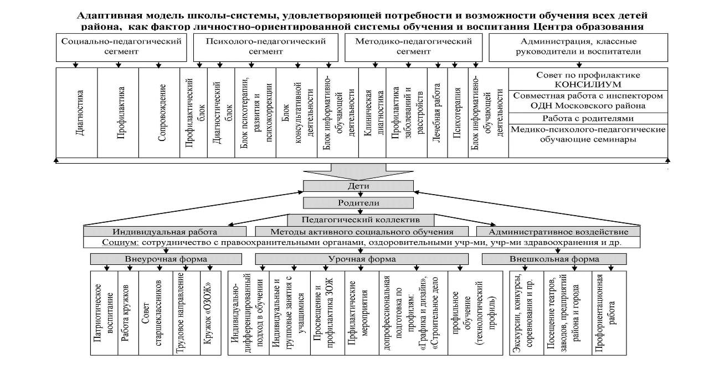
Система оценки качества образования.
Критерии | Показатели
Образовательные результаты по ступеням образования (внутренняя оценка) | Доля обучающихся, которые учатся на «4» и «5»  Доля обучающихся, которые участвуют в конкурсах, олимпиадах, научно-практических конференциях  Доля второгодников ( справочников)  Доля обучающихся 9 классов, получивших документ об образовании  Доля обучающихся 11 классов, получивших документ об образовании  Доля обучающихся, продолживших обучение в 10 классе в своей школе
Внешняя оценка | Результаты независимой оценки выпускников средней школы (результаты ЕГЭ по предметам)  Результаты независимой аттестации выпускников 9 класса (результаты ГИА 9 по русскому языку и математике)  Уровень освоения стандарта (доля выпускников, сдавших ЕГЭ по русскому языку и математике ниже установленного минимума)  Доля обучающихся, участвующих в предметных олимпиадах  Доля обучающихся, победивших в предметных олимпиадах  Доля обучающихся, принимавших участие и победивших в районных и городских мероприятиях
Здоровье обучающихся | Соотношение доли детей, имеющих отклонение в здоровье, при поступления в Центр к доле детей с отклонениями в здоровье в возрасте 15-17 лет (9 классы, 11 классы)  Доля обучающихся, которые занимаются спортом  Доля обучающихся, которые занимаются в спортивных секциях
Социализация обучающихся | Доля выпускников, не работающих и не продолживших обучение, к численности выпускников  Доля обучающихся, состоящих на учете в ОПДН, КДН к общей численности обучающихся  Доля выпускников, поступивших в специальные учебные заведения  Доля выпускников, поступивших в ВУЗы
Инновационный потенциал учителей | Доля учителей, которые используют современные педагогические технологии  Доля учителей, которые используют ИКТ на уроках  Доля педагогических работников, имеющих первую квалификационную категорию  Доля педагогических работников, имеющих высшую квалификационную категорию  Доля педагогических работников, прошедших курсы повышения квалификации  Доля педагогических работников, выступавших на ШМО, педсоветах, РМО  Доля педагогических работников, принимавших участие в конкурсах «Учитель года», «Классный руководитель года» и др.  Доля педагогических работников, имеющих участников и победителей муниципального этапа олимпиад, районных и городских, областных, международных конкурсов, научно-практических конференций.  Доля педагогических работников, имеющих публикации, иллюстрирующие инновационный опыт, сертифицированные (авторские) программы  Доля педагогических работников, имеющих награды, грамоты, звания на муниципальном, региональном, федеральном уровнях
Готовность родителей к участию  в управлении Центром | Доля родителей, участвующих в «жизни школы»
Соответствие требованиям к условиям обучения | Укомплектованность педагогическими кадрами, имеющими необходимую квалификацию, по каждому из предметов учебного плана  Соответствие нормам и требованиям СанПиН  Наличие дополнительного образования, количество программ дополнительного образования  Наличие столовой для организации горячего питания в соответствии с утвержденными нормами  Наличие оборудованного медицинского кабинета
Новый формат работы психолого-педагогической службы и Программа внутреннего мониторинга качества образования позволяют обеспечивать комплексное медико-психолого-педагогическое сопровождение и индивидуальный образовательный маршрут для каждого обучающегося.

3. Условия осуществления образовательного процесса

Учебно-материальная база, благоустройство и оснащенность
Здание Центра образования имеет 2 этажа, построено в 1935 году, проектная мощность-500 человек.
Оборудовано:
Учебных аудиторий– 13
Лаборантских -3
Компьютерных классов -2
Мастерских – 2
Кабинет « Строительное дело»-1
Кабинеты «Автодело»-2
Административных и служебных помещений-11
Библиотека – 1
Для реализации программ профессиональной подготовки (водитель автомобиля категория «В» в 10-11 классах) и дополнительных профессиональных образовательных программ (переподготовка водителей с категории «В» на категорию «С») оборудован автодром; имеются легковые автомобили: ВАЗ 21053-1, грузовые автомобили: ГАЗ 3307-1.

Оборудованы медицинский, процедурный кабинеты, кабинет психологической разгрузки.
Имеется столовая на 50 посадочных мест, актовый зал на 100 посадочных мест. Для проведения уроков физической культуры заключен договор о безвозмездном пользовании спортивного зала в МБОУ СОШ № 64.
Обеспеченность образовательного процесса ТСО составляет:
- компьютеры 42 шт.
- мультимедийные проекторы 2 шт.
- интерактивные доски 1 шт.
- интерактивные программно-аппаратные комплексы 3 шт.
- проекционные экраны – 1 шт.
- принтеры – 8 шт.
- сканеры – 2 шт.
- Многофункциональные устройства (МФУ)-6 шт.
- ксероксы – 1 шт.
- Количество компьютеров (рабочих мест), имеющих доступ к сети Интернет (всего) – 36 со скоростью передачи данных - 4 Мб/сек
- количество цифровых образовательных ресурсов -119 ед.
Режим работы
Обучение ведется в две смены. Продолжительность урока - 40 минут. Занятия первой смены начинаются в 8-15. Продолжительность перемен между уроками составляет 10 минут, большой перемены– 20 минут.
Занятия второй смены для обучающихся вечерней и заочной форм обучения начинаются в 16-25, 6-й урок заканчивается в 20-50.
Количество часов, отведенных на освоение обучающимися учебного плана, не превышает величину недельной образовательной нагрузки.

Организация питания и медицинского обслуживания
Школьная столовая имеет обеденный зал на 50 посадочных мест, горячий цех с мойками для столовой и кухонной посуды, при входе в обеденный зал установлены два умывальника из расчёта 1 кран на 25 посадочных мест. Питание осуществляется МУП «Единый центр муниципального заказа». Доставка питания осуществляется специализированным транспортом поставщика продуктов, имеющим санитарный паспорт. Продукты поставляются вовремя и всегда качественные. Кроме того у детей есть возможность купить в буфете различную выпечку, соки, кондитерские изделия. Ежедневно медсестрой школы проверяется качество приготовленных блюд, ведется журнал наблюдения за здоровьем работников столовых, бракеражный журнал. Производится проверка санитарного состояния столовой и качества приготовленных блюд, технического состояния оборудования в соответствии с нормами СанПина. Работники пищеблока регулярно проходят медицинские осмотры, обучение санминимуму.
На основании приказа РУО «Об организации питания обучающихся в ОУ» в ЦО организовано бесплатное питание для детей из многодетных и наиболее социально незащищенных семей. Категории учащихся, относящихся к многодетным и социально-незащищенным, определяются в соответствии с распоряжением Управления образования и предоставляемыми родителями документами, списки утверждаются на заседании педагогического совета.
Горячим питанием охвачено 48% обучающихся в классах дневного обучения, из них льготным горячим питанием 35 человек (32%)
Обеспечен свободный доступ обучающихся к питьевой воде в течение всего времени их пребывания в Центре.
В работе по охране здоровья обучающихся\ непосредственное участие принимает врач педиатр, закрепленный за МБОУ ЦО, и постоянно работающая в Центре медицинская сестра, которая следит за состоянием здоровья обучающихся, регулярно осуществляет медицинские осмотры детей, делает необходимые прививки. Имеются оборудованные медицинский, процедурный кабинеты.

Кадровый состав
В Центре образования работают 20 педагогических работников, из них 3 руководящих, укомплектованность кадрами-100%.
19 педагогических работников имеют высшее образование, 1 – СПО. Более 60% педагогов имеют стаж работы более 20 лет. 3 педагогических работника имеют высшую квалификационную категорию, 8 – первую, 4 – вторую, 5 – без категории. 90% педагогических работников прошли курсовую переподготовку. Награждены Почетной грамотой Министерства образования РФ –1, Министерства образования Нижегородской области – 3.
Таким образом, основная часть педагогического коллектива Центра образования – это опытные учителя с большим стажем работы, владеющие современными педагогическими технологиями, обладающие профессиональным мастерством.

4. Результаты деятельности учреждения, качество образования.

Одним из главных направлений в работе является учебная деятельность. По итогам анализа результатов обучения за прошлый учебный год была разработана система мер по повышению качества образования и уровня подготовки выпускников к ЕГЭ и Г(И)А через:
- организацию учебной деятельности в системе личностно ориентированного обучения (классы реабилитации, профильные классы, классы вечерней и заочной формы обучения, индивидуальное обучение на дому, индивидуальная работа с обучающимися, проявляющими способности и испытывающими трудности в обучении);
- активизацию коррекционной работы с педагогически запущенными детьми;
- совершенствование работы, направленной на взаимодействие субъектов образовательного процесса ученик-родитель-учитель;
- совершенствование форм и методов проведения уроков;
- разработку мер по совершенствованию процедуры подготовки к ЕГЭ и Г(И)А.
В течение года проделана огромная планомерная системная работа. Среди мероприятий: разработка индивидуальных образовательных маршрутов для обучающихся, контроль за посещаемостью и успеваемостью со стороны классных руководителей, регулярное проведение Советов профилактики, индивидуальная работа с родителями, ежемесячный мониторинг успеваемости и посещаемости, проводимый администрацией Центра образования, контроль за индивидуальной работой учителей-предметников с обучающимися, испытывающими трудности в обучении, систематическое проведение и анализ диагностических работ, мониторинг подготовки выпускников к ЕГЭ и Г(И)А.
В результате, несмотря на то что многие обучающиеся, поступающие в МБОУ ЦО, педагогически запущенные, имеют большой перерыв в учёбе, пробелы в знаниях, по итогам года нет второгодников и условно переведенных, уровень обученности составляет 100%. Из 156 обучающихся на конец года закончили на «4» и «5» 18 человек. Качество знаний составляет 11,5%, что выше среднегородского показателя по ВСОШ.
Динамика уровня обученности и качества знаний за три года:
 | 2010-2011 | 2011-2012 | 2012-2013
Всего обучающихся  на конец учебного года | 139 | 153 | 156
Успевают | 139 (100%) | 153 (100%) | 156(100%)
Закончили на  «4» и «5» | 7 (5%) | 7 (4,6%) | 18 (11,5%)
Выводы:
- сравнивая результаты окончания учебного года с прошлогодними показателями, следует отметить, что качество знаний обучающихся повысилось на 6,9%.
- рост качества знаний обучающихся в 2012-2013 учебном году произошел в результате тесного взаимодействия в работе учителей-предметников и классных руководителей по вопросам успеваемости и посещаемости, повышения уровня преподавания предметов; разработке индивидуальных образовательных маршрутов и внутреннего мониторинга успеваемости
- больше всего процент качества знаний в выпускных классах (9, 11, 12 классы). В этот период повышается учебная мотивация и процесс освоения знаний становится более осознанным.

Результаты государственной (итоговой) аттестации выпускников

Результаты экзаменов в 9-х классах:
Название предмета | Ср балл | Качество  знаний | Успеваемость | Подтвердили годовую отметку | Отметка ниже  годовой | Отметка выше годовой
Математика  (в новой форме) | 3,3 | 27,78% | 100% | 34 | 0 | 2
Русский язык  (в новой форме) | 3,3 | 25% | 100% | 34 | 0 | 2
ОБЖ  (в традиционной форме) | 3,8 | 75% | 100% | 31 | 0 | 5
Технология  (в традиционной форме) | 3,7 | 55,56% | 100% | 34 | 0 | 2
Выводы:
- Получили документ государственного образца об основном общем образовании 100% выпускников 9 классов
- Качество знаний на экзаменах выше прошлогоднего: по математике на 27,78%, по русскому языку на 15,5%; по технологии на 27%, по ОБЖ на 13%.
- Большинство обучающихся подтверждают свои годовые отметки (математика-94%, русский-94%, технология-94%, ОБЖ-86%), сдавших ниже годовой оценки нет, небольшой процент выпускников сдали экзамен выше годовой оценки (русский, математика, технология-6%, ОБЖ-14%), что свидетельствует об объективности оценки знаний и хорошем качестве подготовки выпускников к экзаменам.

Результаты государственной (итоговой) аттестации 11(12) классов:
Предмет | Всего обучаю-щихся, проходивших ЕГЭ | Результаты
Предмет | Всего обучаю-щихся, проходивших ЕГЭ | Преодолели порог | Не преодолели порог | Сред  ний балл | Наидучшие показатели
Русский язык | 27 | 27 | 0 | 50 | 66
Математика | 27 | 27 | 0 | 36,89 | 60
Обществознание | 7 | 6 | 1 | 50,29 | 65
Физика | 1 | 1 | 0 | 47 | 47
Биология | 2 | 1 | 1 | 31 | 38
Выводы:
- По основным экзаменам обучающиеся показали 100% успеваемость
- В следующем учебном году необходимо больше уделять внимания работе по осознанному выбору предметов ЕГЭ

Динамика результатов государственной (итоговой) аттестации выпускников 9,11 классов за три года:

Выпускники,  прошедшие  обучение  по программам: | 2010-2011 |  | 2011-2012 |  | 2012-2013
Выпускники,  прошедшие  обучение  по программам: | Получили документ гос.образца |  | Получили документ гос.образца |  |  | Кол-во
Основного  общего образования | 15 | 15  (100%) | 23 | 23  (100%) | 37 | 37  (100%)
Среднего (полного)  общего образования | 52 | 45 (86,5%) | 43 | 41  (95,35%) | 28 | 28  (100%)

Общие выводы по результатам государственной (итоговой) аттестации выпускников 9, 11(12) классов:
1) стабильные результаты в 9 классах: получили документ государственного образца об основном (общем) образовании:
2010-2011-100%; 2011-2012-100%; 2012-2013-100%
2) положительная динамика в 11(12) классах: получили документ государственного образца о среднем (полном) общем образовании: 2010-2011-86,5%; 2011-2012-95,35%; 2012-2013-100%

Другое, не менее важное направление работы в Центре образования – развитие системы выявления и педагогического сопровождения «детей со скрытой одаренностью».
Задачи:
- выявлять обучающихся, проявляющих способности к изучению общеобразовательных предметов и имеющих творческие наклонности,
- создавать условия для их дальнейшего развития и самореализации.
В течение года 56% обучающихся обучающиеся принимали участие во всероссийской олимпиаде школьников по 18 общеобразовательным предметам.

Динамика участия в школьном этапе всероссийской олимпиады:
Выводы:
- отмечается рост участников школьного этапа всероссийской олимпиады (64/72/89) и призеров (9/21/38), что свидетельствует о развитии интереса обучающихся Центра образования к изучению общеобразовательных предметов.
- низкий показатель результативности школьного этапа олимпиады свидетельствует о том, что обучающиеся, при своей активности, показывают результаты на уровне своих способностей.
В муниципальном этапе всероссийской олимпиады школьников в 2012-2013 учебном году приняло участие 7 обучающихся по предметам: русский язык, обществознание, биология, география, ОБЖ. Призовых мест в муниципальном этапе нет: обучающиеся показывают результаты на уровне своих способностей.

Школьный этап НОУ:
Количество участников/победителей/призеров
7-8 классы | 9 классы | 10 класс | 11 класс
3/0/2 | 8/1/3 | 3/0/2 | 1/0/0
Всего в школьной конференции НОУ в 2012-2013 учебном году приняли участие 15 обучающихся по 12 общеобразовательным предметам, победителей- 1, призеров-7.

Динамика участия обучающихся в школьном НОУ за последние три года:
 | Количество участников | Количество секций | % участия в школьном НОУ
2010-2011 | 10 | 10 | 10
2011-2012 | 14 | 11 | 14
2012-2013 | 15 | 14 | 15
Выводы:
- За последние три года отмечается увеличение количества секций школьного НОУ ( 10/11/14), рост участников школьного НОУ (10/14/15), что свидетельствует о развитии интереса обучающихся к научно-исследовательской деятельности.
- наличие в течение двух последних лет победителей школьной конференции НОУ, рост призеров (от 3 до 7) свидетельствуют о повышении уровня подготовки членов НОУ и повышении мотивации педагогов Центра образования к работе по развитию у обучающихся навыков научно-исследовательской деятельности.
Второй год обучающиеся Центра образования принимают участие в районной конференции НОУ и занимают призовые места (в 2011-2012 учебном году 1,2 места по обществознанию, в 2012-2013 учебном году 3 место по русскому языку. Такая результативность является показателем качества подготовки данных обучающихся и высокой мотивации педагогов к участию в районных и городских конкурсах.

Достижения обучающихся во внеучебной деятельности
Совершенствование системы работы, обеспечивающей развитие каждого ученика в соответствии со склонностями, интересами и возможностями, способствовало выявлению талантливых детей и развитию их творческих способностей.
Ученики Центра образования принимали активное участие в школьных, районных и городских мероприятиях, имеющих патриотическую, спортивно-оздоровительную, экологическую и художественную направленность, и занимали призовые места.

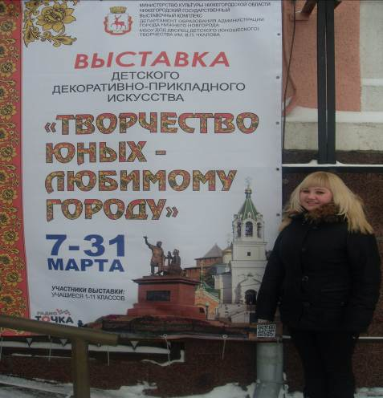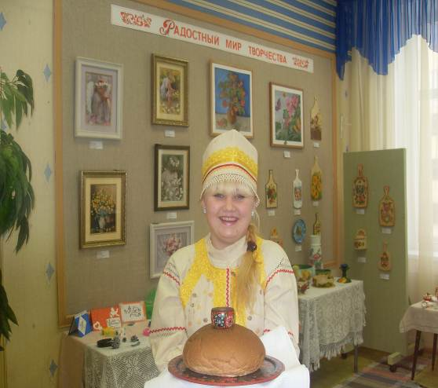
Курникова Мария ученица 10 класса, участница городской выставки детского декоративно-прикладного искусства «Творчество юных – любимому городу» и областного конкурса
«Творчество: творчество и современность».

Результативность за 2012/2013г. с подтверждением грамотами, дипломами.
№ | Мероприятие | Район | Город | Область | Россия
 | Всероссийский конкурс эссе «Символика России» |  |  |  | Победитель
 | Общероссийский конкурс методических разработок и внеклассных мероприятий |  |  |  | участие
 | Областной фотоконкурс «Дети. Творчество. Родина» |  |  | участие
 | Региональный школьный конкурс авторских произведений «ШКАП» |  |  | II место, Диплом
 | Областной конкурс «Вторая жизнь ненужных вещей» |  |  | Победитель
 | Областной конкурс декоративно-прикладного творчества «Творчество: традиции и современность» |  |  | участие
 | Областной конкурс молодежных экологических проектов «Экогород. Экодом.» |  |  | участие
 | Епархиальный тур конкурса «Пасха красная» | 1 место | 1 место
 | Городской конкурс краеведения «Ты – Нижегородец» | 2 место
 | Городской конкурс «Несущие радость» |  | 3 место
 | Городской фестиваль «Выпускник -2013» |  | участие
 | Конкурс рисунков, посвященный Дню города | 1 место
 | Конкурс сочинений, посвященный Дню города | участие
 | Конкурс чтецов «Стихи, опаленные войной» | 3 место
 | Конкурс творческих работ « Мать – хранительница очага семьи» | 1 место | 3 место
 | Конкурс «Подросток и закон» | 2 место
 | Конкурс «Юный экскурсовод» | Участие
 | Районный конкурс «Народный подвиг во имя единства» | Участие
 | Конкурс «Новогодний дизайн» | 1 место
 | Районный конкурс фото-кросс «Будь здорова, наша школа!» | победитель
 | Выставка детского декоративно-прикладного творчества «Творчество юных – любимому городу» | Участие | участие

Состояние здоровья обучающихся
Применение здоровьесберегающих технологий как основы профилактики пагубных привычек является ведущим направлением в работе учреждения.
В течение года классными воспитателями, школьным психологом, врачом-наркологом, инспектором ОДН с подростками и их родителями проводились классные часы, консультации, общерайонное родительское собрание по проблемам пагубных привычек и здоровьесбережения, школьные и районные оздоровительные мероприятия. Наибольший интерес детей вызвали такие мероприятия, как: «Один день без курения», антинаркотическая акция «Чистая книга», марафон «Единый день профилактики», проведенный для школ района, семинар-практикум «Формула здоровья».
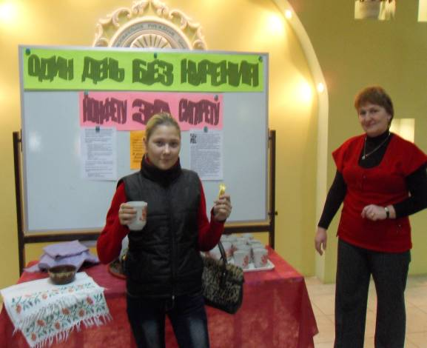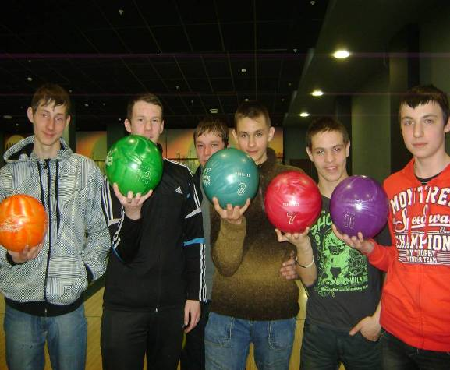
Один день без курения Турнир по боулингу

Распределение обучающихся на медицинские группы

Выводы:
- Отмечается положительная динамика обучающихся, относящихся к основной медицинской группе.
- Мониторинг отношения обучающихся к вредным привычкам и ЗОЖ, введения 3 часа физической культуры показали, что к концу года возросло количество обучающихся, положительно относящихся к ЗОЖ

Общие выводы:
- Анализ участия и призовых мест в школьных, районных олимпиадах и конкурсах показали, что и в Центре образования есть дети, проявляющие способности к изучению общеобразовательных дисциплин и творческие наклонности.
- Работа педагогов МБОУ ЦО, направленная на развитие каждого ученика в соответствии со склонностями, интересами и возможностями, способствовала выявлению талантливых детей, развитию их способностей и обеспечила рост участников и призеров на уровне школьного этапа, участие и наличие результативности в районных и городских конкурсах.

В течение учебного года не наблюдается роста состоящих на учете в ОДН, отмечается снижение обучающихся, находящихся на ВШУ, что свидетельствует о координированной работе социальной психолого-педагогической службы по профилактике асоциального поведения и реабилитации обучающихся «группы риска».
- В системе доп. образования МБОУ ЦО заняты 100% обучающихся дневных классов, что также способствует профилактике асоциального поведения и социализации подростков
- В следующем учебном году необходимо продолжить работу по «реализации прав детей различных категорий на получение общедоступного и качественного общего образования и обеспечению условий для выявления и развития детей со скрытой одаренностью, а также по профилактике асоциальных проявлений среди подростков…» (Из Национальной стратегии действий в интересах детей на 2012-2017 гг., утв.Указом Президента РФ от 1.06.2012 г. №761).
5.Социальная активность и внешние связи учреждения.

Схема сетевого взаимодействия
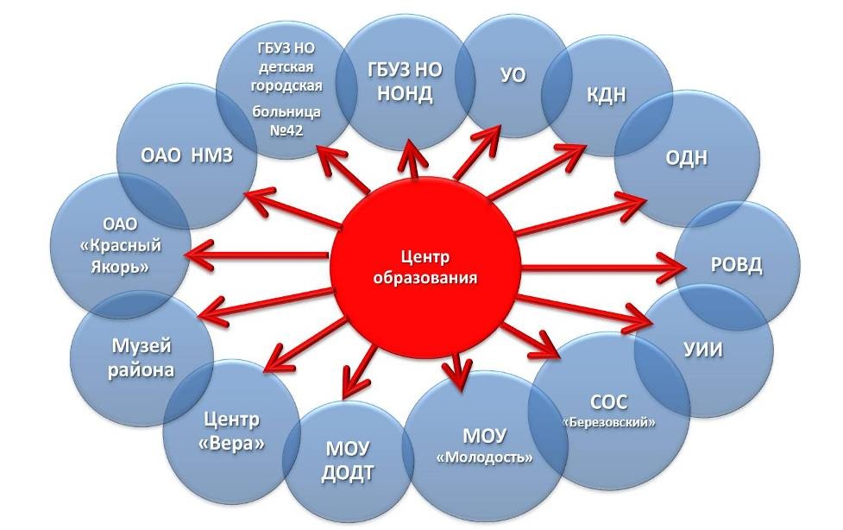
Активное взаимодействие с внешним социумом обеспечивает развитие способностей, одаренности школьников, укрепление и развитие физического здоровья, профессиональное определение обучающихся.
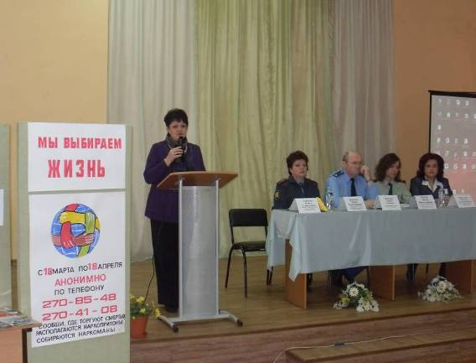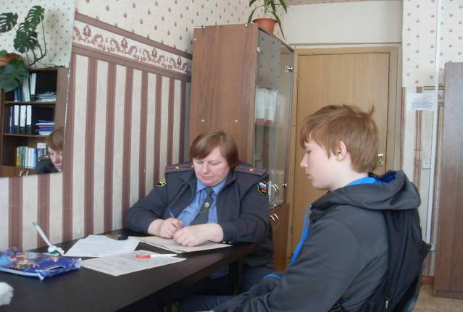
Общерайонное родительское собрание  «Роль семьи в формировании законопослушного поведения, профилактике алкоголизма и наркомании среди детей и подростков» | Беседа обучающегося с инспектором ОДН
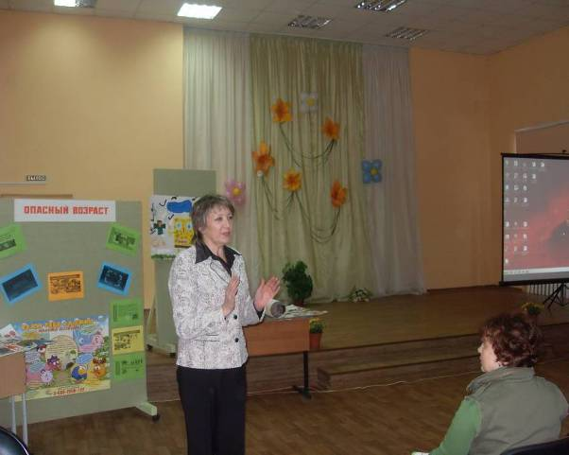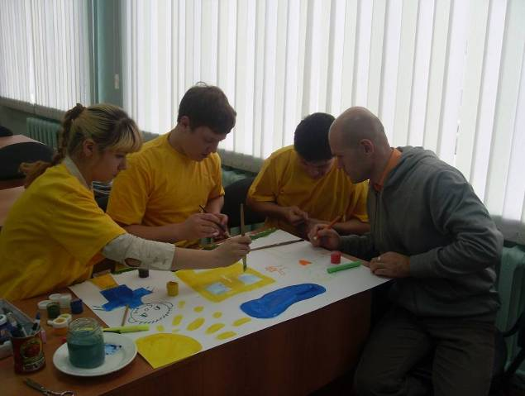

Марафон для школ района «Единый день профилактики»
6. Финансово-экономическая деятельность

Всего в 2013 году выделено субсидии на финансовое обеспечение выполнения муниципального задания на оказание муниципальных услуг - 11527,745 тыс. руб.
из них:
- на заработную плату работников – 7379,7
- на текущий ремонт (ремонт противопожарного трубопровода, частичная замена кровли) – 317,00
- выполнение противопожарных мероприятий:
- на приобретение канцелярских и
хозяйственных товаров – 20,86
На реализацию целевой программы «Модернизация образования» - 227,19
- иная субсидия на приобретение компьютерного оборудования (компьютеров-6, принтер-1) - 156,6
- иная субсидия на обновление программного обеспечения за счет средств областного бюджета - 35,00
- иная субсидия на приобретение учебников – 35,6
Дополнительные субсидии на финансовое обеспечение выполнения муниципального задания на оказание муниципальных услуг из фонда администрации города Нижнего Новгорода:
- на обеспечение учебниками – 20,3

7. Решения по итогам общественного обсуждения публичного доклада

Важным принципом управления является управление по результатам. Завершая учебный год, необходимо подвести итоги работы определить, что удалось сделать, какие нерешенные проблемы остались, выявить причины, наметить пути решения.
- Успешно прошли адаптацию ученики, прибывшие в ЦО из других школ (педагогически запущенные, неуспевающие, с низким уровнем способностей). Центр образования стал для них по-настоящему родным домом, где их приняли, поняли и смогли дать знания опытные педагоги, что еще раз убеждает нас в том, что наш Центр образования – это особое учреждение, где найдется место каждому ребенку вне его способностей и склонностей. И мы этим гордимся.
- Нет второгодников и переведенных условно, успеваемость-100%.
- По сравнению с прошлым годом отмечается рост обучающихся, занимающихся на «4» и «5», на 6,9% . Качество знаний составляет 11,5%, что выше среднегородского показателя по ВСОШ.
- 100% выпускников получили документ государственного образца.
- Отмечается рост среднего балла на экзаменах по основным предметам и предметам по выбору в 9 классах и по основным предметам в 11 классах.
- Отмечается рост количества предметов, участников и призеров школьного этапа всероссийской олимпиады, рост участников муниципального этапа олимпиады; участники показывают результаты на уровне своих способностей
- Отмечается рост участников школьного НОУ, обучающиеся Центра образования занимают призовые места в районной конференции НОУ, что является показателем качества подготовки данных обучающихся и развития навыков научно-исследовательской деятельности.
- В течение года ученики Центра образования принимали активное участие в школьных, районных, городских, областных творческих конкурсах и соревнованиях физкультурно-спортивной, художественной, эколого-биологической и военно-патриотической направленностей и занимали призовые места.
- Работа педагогов Центра образования, направленная на развитие каждого ученика в соответствии со склонностями, интересами и возможностями, способствовала выявлению талантливых детей, развитию их способностей и обеспечила рост участников и призеров на уровне школьного, районного, городского и областного этапов.
- В течение учебного года не наблюдается роста обучающихся, находящихся на учете в ОДН, снижается количество состоящих на ВШУ, что свидетельствует о координированной работе по профилактике асоциального поведения и реабилитации обучающихся «группы риска».
- Несмотря на сложный контингент, отмечается рост уровня воспитанности обучающихся Центра, снижение прогулов, бродяжничества, уходов из семьи, растет количество обучающихся, декларирующих здоровый образ жизни
- Творческий коллектив педагогических работников Центра образования повышает уровень квалификации и активно внедряет педагогические инновации в учебно-воспитательный процесс. Создаются условия для непрерывного повышения уровня профессиональной компетентности учителей.

Основные нерешенные проблемы:
Проблемы | Пути решения
1. Недостаточный уровень взаимодействия в работе классных руководителей, учителей-предметников, социального педагога, ОДН и родителей обучающихся в решении вопросов контроля за посещаемостью и подготовкой к Г(И)А и ЕГЭ обучающихся «группы риска». | 1. Обеспечить взаимодействие классных руководителей, учителей-предметников, социального педагога, ОДН и родителей обучающихся в решении вопросов контроля за посещаемостью, успеваемостью и подготовкой к Г(И)А.  2. Усилить ВШК за работой классных руководителей, учителей-предметников по вопросам контроля посещаемости и подготовки выпускников к Г(И)А и ЕГЭ .  3. Совершенствовать работу, направленную на взаимодействие всех субъектов образовательного процесса.
2. Низкая учебная мотивация, значительные пробелы в знаниях, пропуски обучающихся | 1. Совершенствовать формы и методы проведения уроков.  2. Систематически проводить индивидуальную работу с обучающимися, повышать качество знаний через:  - создание оптимальных условий для индивидуализации образования подростков, формирования творческого потенциала личности учителя, ориентированного на дифференцированное, индивидуальное и личностно ориентированное обучение;  - организацию целенаправленной работы по повышению учебной мотивации и стимулированию познавательной активности обучающихся;  3. Продолжить работу по обновлению образовательного процесса через реализацию новых подходов к контрольно – оценочной деятельности.
3. Высокий процент обучающихся, состоящих на учете в ОДН.  Остается актуальной проблема совершенствования системы работы по профилактике и предупреждению асоциального поведения подростков и создания условий для успешной социальной адаптации. | 1.Совершенствовать УВП, создавать оптимальные педагогические условия для социальной адаптации и реабилитации подростков с учетом индивидуальных особенностей, профессиональных интересов, образовательных возможностей и состояния здоровья.  2.Расширить возможности образования для подростков и молодежи района через реализацию программ дополнительного образования, допрофессиональной и профессиональной подготовки.  3.Обеспечить взаимодействие в работе классных руководителей, СППС, ОДН и родителей обучающихся через внедрение в практику работы здоровьесберегающих педагогических технологий; активизацию работы медико-психолого-социально-педагогической службы, профилактической работы по пропаганде здорового образа жизни.  4. Совершенствовать формы и методы внеурочной деятельности.

8. Заключение. Перспективы и планы развития.

В Программе развития определены основные направления работы Центра образования в среднесрочной перспективе: обновление образовательных стандартов; поддержка одаренных детей; развитие учительского потенциала; совершенствование школьной инфраструктуры; укрепление здоровья школьников, разработка механизмов самостоятельности и открытости школы.
Ориентируясь на эти направления в ходе анализа работы, педагогический коллектив определил тему, над которой будет работать учреждение в следующем учебном году:

Создание условий для реализации прав граждан любого возраста на получение общедоступного и качественного общего образования и социализации в условиях модернизации содержания образования

Задачи:
- Обеспечить модернизацию содержания образования через:
- создание условий для реализации доступности, эффективности и качества образования с учетом потребностей и возможностей обучающихся (использование различных форм получения образования, реализация программ общеобразовательных и профильных классов, индивидуализация обучения, активизация коррекционной работы с педагогически запущенными детьми, испытывающими трудности в обучении и индивидуальной работы с обучающимися, проявляющими способности),
- расширение спектра образовательных услуг (внедрение программ различной направленности, введение 3 часа физической культуры, духовно-нравственное образование и воспитание школьников, основанное на знании и уважении культурных и религиозных традиций);
- совершенствование работы, направленной на взаимодействие субъектов образовательного процесса;
- реализацию новых подходов к контрольно – оценочной деятельности.

- Повысить профессиональное мастерство педагогических кадров через:
- активное внедрение информационных технологий и психолого-педагогических инноваций по работе с педагогически запущенными детьми;
- повышение квалификации,
- курсовую переподготовку,
- обобщение передового педагогического опыта,
- совершенствование форм и методов проведения уроков;

- Формировать устойчивые предпосылки здорового образа жизни, укреплять физическое и психическое здоровье детей через:
- внедрение в практику работы здоровьесберегающих педагогических технологий;
- активизацию работы медико-психолого-социально-педагогической службы,
- профилактическую работу по пропаганде здорового образа жизни;

- Совершенствовать УВП в направлении обеспечения интеграции учебной и воспитательной работы, профилактики асоциального поведения, реабилитации и адаптации обучающихся для полноценной жизни в обществе;

- Обеспечить обновление инфраструктуры Центра через:
- реализацию программы информатизации и создание медиацентра,
- отработку модели новой перспективной адаптивной школы как наиболее отвечающей меняющимся социальным и педагогическим условиям;
- развитие взаимодействия с городским социокультурным комплексом и учреждениями дополнительного образования;

- Разрабатывать и апробировать механизмы самостоятельности и открытости школы на основе:
- отработки механизма соуправления в условиях социального партнерства с учреждениями социо-культурной сферы,
- развития Интернет-сайта Центра, участия в интернет-мониторингах системы образования, во Всероссийской школьной образовательной сети «Дневник.ру»,
- отработки механизма мониторинга индивидуальных образовательных достижений как инструмента эффективного управления качеством образования.

Планов много! Желание работать есть! Пожелаем нашему коллективу удачи и успехов в работе в новом учебном году!

